Правила поведения на природе

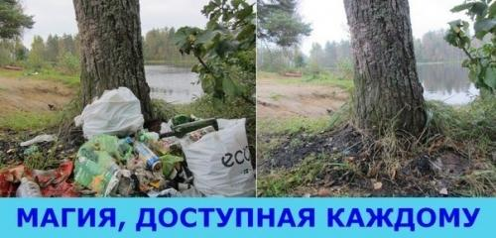
Пришла пора пикников на природе, в связи с чем хочется напомнить –
Чисто не там, где убирают, а там, где не мусорят!

Соблюдайте основные правила поведения на природе.
1. Не врывайся в лес с криком: в этом доме много деток - птенчиков, зверушек; не пугай их. Проявляйте уважение к местам обитания диких животных. Наблюдайте за ними на расстоянии, чтобы не мешать их естественному поведению.

2. Не трогай птичьи яйца в гнезде - птица, учуяв посторонний запах, бросит гнездо.

3. Не приноси домой птенцов, выпавших из гнёзда (ты ведь тоже падал, когда учился ходить!). Птенчик у тебя дома будет чувствовать страх и, скорее всего, погибнет, а в лесу он у себя дома, а научиться летать ему помогают его родители и друзья.

4. Не ломай деревья - они тоже живые, только не могут ни убежать, ни закричать, ни защититься. Не сдирай белую кожу с тела берез - им тоже больно и они становятся уязвимыми перед вредителями и паразитами, теряют влагу и вскоре гибнут.

5. Не лови понравившуюся тебе бабочку или жука – может быть это последний экземпляр на всей земле.

6. Не рви цветы - пусть цветут они в наших лесах, полях, лугах, украшая нашу землю, радуя взор своей красотой и наполняя воздух нежным благоуханьем.

7. Собирая лекарственные травы, оставьте на месте сбора часть хороших растений с плодами, корневищами или луковицами для размножения.

8. Не разоряй муравейник - муравьи – это санитары леса, они приносят много пользы.

9. Не убивай лягушек и жаб - в мире нет ничего бесполезного и безобразного.

10. Не сбивай ногами и не топчи ядовитые грибы - ими лечатся лесные жители. Без надобности не вытаптывайте траву (место обитания мелких животных), а ходите по уже существующим тропинкам.

11. Не разжигай костёр вблизи дерева или куста - соблюдай правила разведения костров, чтобы не случился пожар.

12. Не оставляй костёр не потушенным.

13. Не оставляй в лесу (на лугу, у реки) мусор – в замусоренный лес ты не захочешь больше прийти, а кроме того, гниющий мусор будет распространять дурной запах; оставленная бумага может загореться от ярких солнечных лучей и устроить пожар; целлофан и полиэтилен долго не разлагаются, помешают расти растениям, т.к. не пропускают воздух. А также могут вызвать гибель животного, проглотившего кусок целлофана; консервная банка может поранить лапки животного и даже послужить ловушкой для мелких зверьков; стекло также может поранить лапы животных, а ещё оно может послужить причиной пожара в яркую солнечную погоду, концентрируя, словно линза, солнечные лучи.

14. Оставляй место своей стоянки в таком виде, в каком ты хотел бы застать его в следующий свой приход. Будет правильно, если вы унесете с пикника не только «свой» мусор, но и «чужой».

Будьте аккуратны на пикниках! Берегите Лес, наш общий Дом - Природу!

УБИРАЙТЕ ЗА СОБОЙ МУСОР!!!

Всем прекрасного отдыха на природе!

